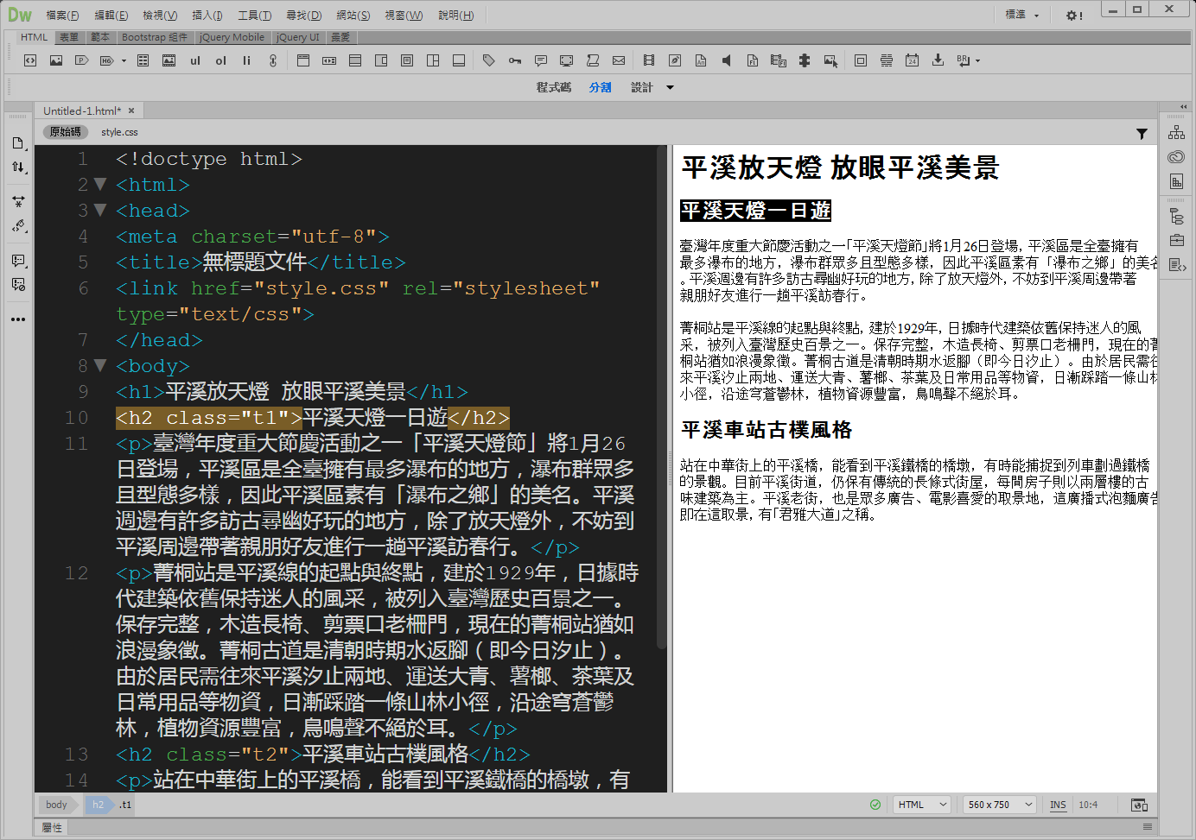

**HTML語法**

Hyper Text Markup Language

超 文字 標記 語言

皆為**成雙成對的標記**組合而成的

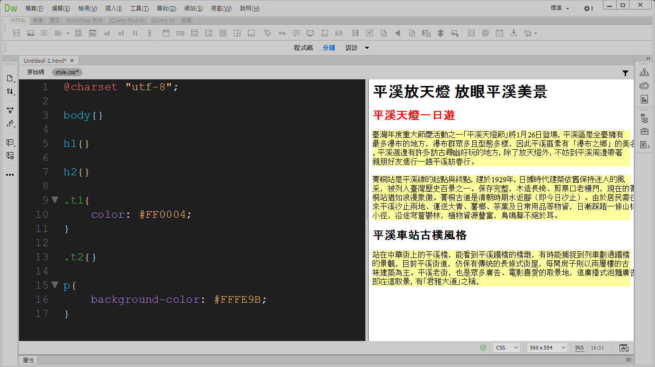

**CSS語法**

Cascading Style Sheets

串接 樣式 表

替那些**成雙成對的標記**做**美化**